1 сентября – праздник первого звонка. Это самый долгожданный день для тех, кто впервые переступит школьный порог. Это - праздник для первоклашек и выпускников. И те и другие готовы вступить в совершенно новую жизнь. Потому этот день для них самый волнующий и запоминающийся. Это праздник и для тех, кто не впервые сядет за парту, а сделает очередной шаг по длинной, но такой интересной, полной открытий школьной дороге.
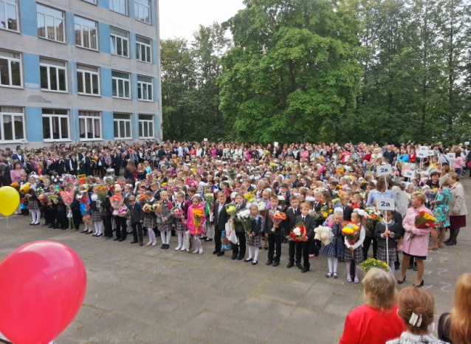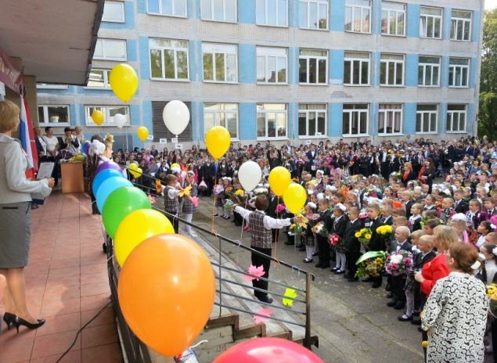
По традиции 1 сентября в лицее состоялась торжественная линейка, посвященная Дню знаний. Ровно в 9 часов лицеисты построились в ровные ряды перед крыльцом родного лицея. Под торжественную музыку, ведущие объявили открытие линейки. Директор школы и приглашенные гости: начальник отдела здравоохранения администрации Калининского района Санкт-Петербурга - Коротков Юрий Степанович, представитель Муниципального совета Муниципального округа №21 - Каркачева Яна Борисовна, и помощник депутата Законодательного Собрания Санкт-Петербурга Павла Михайловича Солтана – Разживин Георгий Александрович поздравили учащихся с Днем знаний. Далее перед всеми присутствующими участниками и гостями праздника развернулось театрализованное представление. Поздравить первоклашек пришли сказочные герои «Незнайка и его друзья». В финале представления герои запустили в небо воздушные шарики, как символ исполнения всех желаний и успешного учебного года.
Прозвенел первый звонок. Лицеисты под торжественную мелодию и аплодисменты гостей праздничным шествием отправились на первый урок…

